**SISTEMA INTELIGENTE DE CONTROL DE ACCESO VEHICULAR PARA LA UNIVERSIDAD DE PAMPLONA, SEDE VILLA DEL ROSARIO**

**ASLY VALENTINA ACUÑA PALENCIA**

**KEVIN SEBASTIAN MEDINA NAVA**

**ALEJANDRO MORALES**

**OWEN YESID FUENTES**

**ERICK JHANDEL USUCHE**

**ESTUDIANTES**

**UNIVERSIDAD DE PAMPLONA**

**FACULTAD DE INGENIERÍAS Y ARQUITECTURA**

**PROGRAMA INGENIERÍA DE SISTEMAS**

**INGENIERIA DEL SOFTWARE I**

**VILLA DEL ROSARIO**

**2025**

1. Tarea 1: Obtener información sobre el dominio del problema y el sistema actual
   1. Objetivos
      1. Objetivo General

Investigar las falencias presentadas en el actual control de acceso vehícular en el parqueadero universitario.

* + 1. Objetivos Específicos
* Identificar los principales problemas presentados en el control del parqueadero universitario.
* Analizar el funcionamiento actual del sistema de acceso vehicular mediante observación directa y revisión documental.
* Recopilar opiniones y sugerencias de los usuarios mediante entrevistas y encuestas.
* Investigar soluciones tecnológicas aplicadas en otras instituciones educativas para el control de acceso vehicular.
  1. Descripción

En la actualidad el parqueadero de la Universidad de Pamplona-Sede Villa del Rosario carece de un sistema que permita llevar un control y registro confiable de los vehículos que ingresan cada día en esta institución lo cual representa una vulnerabilidad tanto para los usuarios de estos como para la organización interna ya que no se sabe que está entrando y saliendo.

El presente proyecto nace como respuesta a la necesidad inherente de mejorar los mecanismos de seguridad y control dentro del campus universitario. La propuesta consiste en el diseño e implementación de una solución tecnológica que permita automatizar el proceso de identificación y registro vehicular dentro del parqueadero universitario, integrando componentes de hardware y software. El sistema está compuesto por un modulo de lectura de identificación vehicular donde por medio de un QR o de las placas del vehículo este pueda validar la información del usuario, para esto se tendrá en cuenta una base de datos centralizada a los usuarios que registren sus vehículos.

Este sistema permitirá que estudiantes, docentes y personal administrativo registren previamente sus vehículos y generen identificadores digitales para acceder al parqueadero. En el punto de entrada, el sistema validará la identidad del vehículo y su autorización en tiempo real, permitiendo o denegando el acceso según las políticas establecidas. Además, se generarán reportes automáticos y alertas ante situaciones no autorizadas, permitiendo una gestión más efectiva y segura.

Este proyecto no solo busca solucionar un problema actual del parqueadero, sino también abrir el camino para mejorar otras áreas dentro de la universidad. Con esta propuesta se busca que en el futuro se puedan implementar más ideas parecidas, como el control de entrada de personas, el uso de cámaras para mayor seguridad o el manejo de horarios. Todo esto ayudaría a que la universidad funcione de manera más moderna, segura y organizada.

* 1. Productos internos

En la fase inicial del proyecto para el Sistema Inteligente de Control de Acceso Vehicular en la Universidad de Pamplona, Sede Villa del Rosario, se está recopilando y analizando información relevante para comprender el dominio del problema y sentar las bases del futuro desarrollo. Actualmente, la universidad no cuenta con un sistema automatizado para la gestión del acceso vehicular, por lo que este proceso de documentación es esencial para identificar necesidades y definir los requerimientos del sistema propuesto.

* + 1. Información recopilada

Se ha iniciado la revisión de literatura técnica y académica relacionada con sistemas de control de acceso vehicular, tecnologías como reconocimiento automático de matrículas (ANPR), lectores QR, RFID y arquitecturas de bases de datos aplicadas al registro y control de vehículos. Esta búsqueda incluye artículos, tesis y reportes de proyectos similares en otras universidades, lo que permitirá identificar buenas prácticas y soluciones tecnológicas aplicables al contexto local. Se examinaron investigaciones recientes sobre sistemas de control de acceso vehicular en entornos académicos. Por ejemplo, Palmera et al. (2024) describen un sistema de reconocimiento de placas basado en machine learning para gestionar el ingreso de vehículos a un campus universitario. De igual forma, estudios de caso (p. ej. Universidad Nacional de Loja) ilustran la transición de controles manuales (tickets) a soluciones automatizadas con tecnologías RFID. Estos antecedentes sirvieron para contextualizar el problema y evaluar posibles soluciones tecnológicas adaptadas a la universidad.

* + 1. Modelos del sistema actual

Dado que actualmente no existe un sistema de control de acceso vehicular en la sede, se están utilizando técnicas como la observación directa y entrevistas con usuarios y personal administrativo para documentar los procesos que se realizan en el parqueadero.

Ante esta ausencia de un sistema anterior, se realizará un estudio de campo para documentar el flujo vehicular actual: se observarán horarios de ingreso, personal encargado de la verificación, los días y las horas de mayor afluencia y procedimientos vigentes. Este análisis permitirá modelar detalladamente el estado actual del proceso, identificando los elementos físicos y humanos implicados. Este levantamiento desde cero sentará las bases para diseñar la nueva arquitectura del sistema.

A partir de los antecedentes identificados, se consideraron soluciones basadas en inteligencia artificial y sensores inteligentes (por ejemplo, reconocimiento de placas y RFID) que han sido aplicadas con éxito en otros proyectos universitarios

* 1. Productos entregables

• Documento de análisis de requerimientos: Informe que detalla las necesidades funcionales y no funcionales del sistema, actores involucrados y casos de uso identificados.

• Modelo de base de datos: Diseño lógico y físico de la base de datos que contendrá la información de los usuarios y vehículos registrados.

• Sistema de control de acceso vehicular: Aplicación funcional que incluye lectura de QR o placas, validación en tiempo real y gestión de accesos al parqueadero.

• Interfaz gráfica (web/app): Plataforma accesible para administradores y usuarios que permita el registro, consulta de información, disponibilidad de parqueaderos y generación de reportes.

• Módulo de alertas y reportes: Sistema que emite notificaciones en caso de fallos, accesos no autorizados o accidentes, y genera informes de uso del parqueadero.

• Manual técnico: Documento dirigido al equipo de soporte con instrucciones para la instalación, configuración y mantenimiento del sistema.

• Manual de usuario: Guía para los usuarios finales (estudiantes, administrativos, seguridad) sobre cómo usar el portal web.

• Informe final del proyecto: Documento que resume todo el desarrollo, implementación, resultados obtenidos y recomendaciones futuras.

* 1. Técnicas recomendadas

Para llevar a cabo la obtención de información sobre el dominio del problema y el sistema actual del parqueadero de la Universidad de Pamplona, Sede Villa del Rosario, se recomiendan las siguientes técnicas:

1.5.1. Fuentes externas

* Investigación de sistemas de control vehicular en otras universidades:
* Aunque muchas universidades no implementan tecnologías avanzadas como lectores de placas , se analizarán casos exitosos en instituciones con necesidades similares.
* Revisión de soluciones comerciales para parqueaderos pequeños, enfocadas en motocicletas y vehículos.
* **Consulta con expertos en seguridad y automatización:**
* Reuniones con proveedores de tecnología para control de acceso (lectores de placas, cámaras, sensores).
* Análisis de costos y viabilidad de implementación en un entorno universitario.

1.5.2. Fuentes internas

* Estudio de documentación:
* Revisión de normativas internas de la universidad sobre el uso del parqueadero.
* Análisis de registros manuales (si existen) para identificar patrones de uso y problemas recurrentes.
* Observación in situ:
* Visitas al parqueadero para evaluar:
* Flujo de entrada y salida de motos y carros.
* Zonas de parqueo (asfaltadas vs. destapadas).
* Falta de control actual (cualquier persona puede ingresar sin verificación).

* Cuestionarios a usuarios:
* Encuestas a estudiantes, docentes y personal administrativo para conocer:
* Problemas frecuentes (robos, desorden, falta de espacio).
* Opiniones sobre un sistema de acceso controlado.

* Inmersión en el proceso actual:
* Participación en el registro manual (si existe) para identificar deficiencias.

1.5.3. Glosario de términos

* Control de acceso vehicular: Sistema que regula la entrada y salida de vehículos mediante identificación.
* Lector de placas: Dispositivo que reconoce automáticamente la matrícula de un vehículo.
* Base de datos centralizada: Sistema de almacenamiento que registra usuarios autorizados y sus vehículos.
* Alertas en tiempo real: Notificaciones automáticas ante accesos no autorizados o incidentes.
* Parqueadero mixto: Espacio que alberga tanto motocicletas como vehículos en zonas definidas.

1.5.4. Modelado del sistema actual

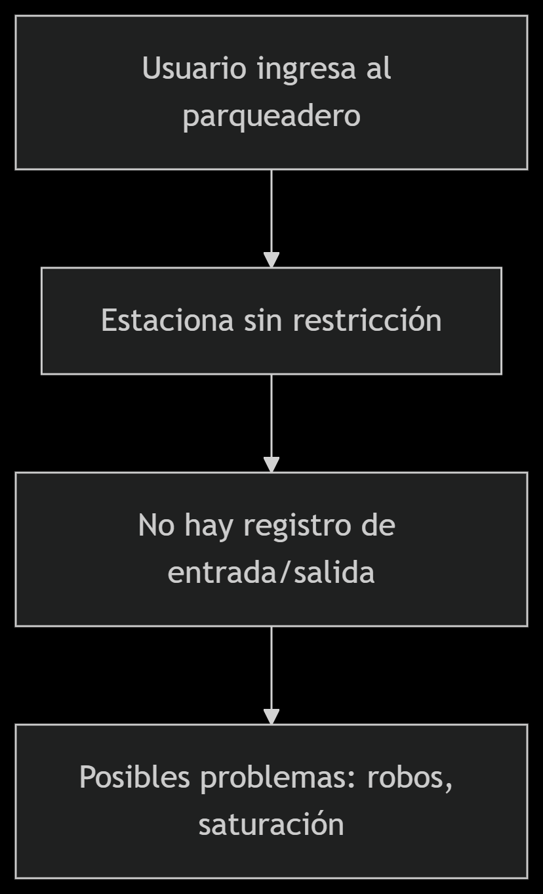

1. Tarea 2: Preparar y realizar las sesiones de elicitación/negociación
   1. Objetivos

* Preparar el entorno y los recursos necesarios para recolectar requerimientos del sistema.
* Involucrar a los actores clave (usuarios, administradores) para entender necesidades reales.
* Negociar y priorizar funcionalidades que serán parte del sistema final.
  1. Descripción

Actualmente, la Universidad de Pamplona sede Villa del Rosario no cuenta con un sistema automatizado ni riguroso de control para los vehículos que ingresan o salen del campus. La entrada principal del parqueadero se encuentra habilitada para estudiantes, docentes y personal administrativo, pero no existe un registro estructurado ni digital de quién ingresa, a qué hora, ni con qué vehículo. El control, cuando lo hay, es manual y visual por parte del vigilante de turno, lo cual deja muchas brechas en seguridad, trazabilidad y capacidad de respuesta ante incidentes.

Los principales elementos del sistema actual son:

* **Vigilancia presencial:** Encargados de permitir o restringir el acceso.
* **Barreras físicas:** En algunos casos, se cuenta con cadenas o conos que se retiran de forma manual.
* **Ausencia de bases de datos o software:** No hay un sistema informático que almacene información de placas, identidad del conductor o historial de visitas.
* **Falta de verificación cruzada:** No existe conexión entre la información vehicular y el personal académico o estudiantil, lo que impide validar autorizaciones automáticamente.
  1. Productos internos

Durante la preparación y realización de las sesiones de elicitación y negociación para el Sistema Inteligente de Control de Acceso Vehicular, se tiene previsto generar y recopilar los siguientes productos internos que documentarán cada etapa del proceso:

* Se tomarán notas detalladas durante todas las reuniones y sesiones de trabajo, registrando los temas tratados, inquietudes de los participantes y acuerdos preliminares.
* Se elaborarán actas o transcripciones de las reuniones, en las que se consignarán los puntos clave discutidos, decisiones tomadas y compromisos adquiridos por cada parte.
* Se diseñarán y aplicarán formularios y cuestionarios para recopilar información específica de los usuarios, personal administrativo y demás actores involucrados.
* Se realizarán grabaciones en audio o video de las sesiones, siempre con el consentimiento de los participantes, para asegurar la fidelidad de la información y permitir revisiones posteriores.
* Se mantendrán listados de asistencia y roles de los participantes en cada sesión, garantizando la trazabilidad y participación de todos los interesados.
* Se recopilarán diagramas, esquemas o bocetos generados de manera colaborativa durante las reuniones, que ayuden a visualizar procesos, requerimientos o propuestas.
* Se almacenará cualquier otra documentación relevante que surja durante las sesiones, como correos electrónicos, fotografías de pizarras o mensajes, para complementar el registro y análisis de la información
  1. Productos entregables  
     Durante las sesiones de elicitación realizadas para el desarrollo del Sistema Inteligente de Control de Acceso Vehicular en la Universidad de Pamplona, sede Villa del Rosario, se logró la participación y comprometida de diversos actores institucionales, los cuales desempeñan un papel fundamental en el uso, supervisión y administración del sistema. Entre los participantes destacan:

Estudiantes: Usuarios frecuentes del parqueadero, quienes aportaron información valiosa sobre los problemas cotidianos, tiempos de espera, percepción de seguridad y expectativas frente a un sistema automatizado.

Docentes: Representantes del personal académico, cuya experiencia y necesidades específicas en cuanto al acceso vehicular contribuyeron a la definición de prioridades funcionales.

Personal administrativo: Incluyendo miembros del área de servicios generales, mantenimiento y logística, quienes aportaron una visión operativa del manejo del parqueadero.

Vigilantes y personal de seguridad: Actores clave en el control de acceso actual, cuyo conocimiento práctico permitió identificar deficiencias y proponer mejoras realistas para la futura automatización.

Coordinadores de infraestructura y logística: Encargados de normativas internas y supervisión del campus, quienes ayudaron a establecer criterios técnicos y administrativos del sistema propuesto.

Objetivos, requisitos y conflictos identificados

Objetivos identificados:

* Optimizar el control de ingreso y salida de vehículos mediante una solución automatizada, segura y eficiente.
* Reducir los niveles de informalidad y vulnerabilidad del parqueadero, estableciendo trazabilidad sobre los accesos vehiculares.
* Facilitar la experiencia de los usuarios a través de identificadores digitales reconocimiento de placas.
* Aumentar la capacidad de respuesta ante incidentes o accesos no autorizados, a través de alertas en tiempo real y reportes automatizados.

Requisitos funcionales identificados:

* Registro digital de vehículos por parte de la administración universitaria
* Validación del acceso en tiempo real utilizando tecnología de reconocimiento de placas.
* Interfaz de gestión para el personal de seguridad, con panel de control y generación de reportes.
* Control de disponibilidad de espacios de parqueo en tiempo real.
* Generación automática de alertas ante intentos de acceso no autorizados o patrones inusuales.
* Requisitos no funcionales destacados:
* Alta disponibilidad del sistema
* Seguridad de la información y protección de datos personales de los usuarios.
* Interfaz amigable e intuitiva, accesible desde diferentes dispositivos.
* Escalabilidad del sistema para adaptarse a futuras expansiones o nuevas sedes.

Conflictos detectados durante las sesiones:

* Resistencia al cambio por parte de algunos vigilantes, quienes expresaron inquietudes frente a la sustitución parcial de sus funciones por tecnologías automatizadas. Se propuso involucrarlos en el proceso de capacitación y asignarles nuevas responsabilidades de supervisión y monitoreo.
* Preocupación de algunos estudiantes por el posible costo asociado al uso del sistema, lo que generó la recomendación de establecer políticas institucionales que aseguren el acceso gratuito o subsidiado para los usuarios regulares.
* Limitaciones físicas del espacio del parqueadero, especialmente en zonas no asfaltadas, que podrían dificultar la instalación de sensores o cámaras. Se sugirió una implementación progresiva iniciando en los puntos de mayor uso y mejor infraestructura.
  1. Técnicas recomendadas

Para la obtención de información sobre el dominio del problema y el sistema actual de acceso vehicular en la Universidad de Pamplona, sede Villa del Rosario, se recomienda el uso de las siguientes técnicas:

2.5.1. Estudio de fuentes externas:  
 Se investigarán soluciones similares implementadas en otras universidades o instituciones mediante revisión de informes, artículos académicos, documentación técnica y estudios de caso. Esto permitirá identificar buenas prácticas y tecnologías aplicables al contexto local.

2.5.2. Observación directa en el parqueadero:  
 Se llevará a cabo una observación directa en el parqueadero universitario para analizar los procesos actuales de ingreso y salida de vehículos, así como identificar cuellos de botella, ineficiencias o necesidades no cubiertas.

2.5.3. Entrevistas con usuarios y personal administrativo:  
 Se realizarán entrevistas estructuradas con el personal encargado del control vehicular, así como con estudiantes y docentes, para conocer sus experiencias, problemas frecuentes y expectativas sobre el nuevo sistema.

2.5.4. Cuestionarios digitales:  
Se distribuirán encuestas en línea a una muestra de usuarios para obtener datos cuantitativos y cualitativos sobre el uso actual del parqueadero, sus principales inconvenientes y sugerencias de mejora.

2.5.5. Revisión de documentación interna:  
 Se analizarán reglamentos, protocolos de acceso y registros históricos relacionados con el parqueadero, para comprender las políticas actuales y el funcionamiento del sistema en uso.

2.5.6. Construcción de un glosario de términos:  
 Durante el proceso se elaborará un glosario con los términos clave relacionados con el sistema (por ejemplo: "lector de placas", "base de datos de vehículos"), asegurando así una comunicación clara entre todos los actores involucrados.

2.5.7. Modelado del sistema actual:  
 Se representará gráficamente el funcionamiento actual del parqueadero, incluyendo los procesos de registro y validación de vehículos. Esto servirá como base comparativa para evaluar mejoras e identificar necesidades de cambio.

Tarea 3: Objetivos del sistema

1. Objetivos

Objetivo General

Desarrollar un sistema tecnológico integral que automatice y optimice el control de acceso vehicular en el parqueadero de la Universidad de Pamplona, Sede Villa del Rosario, mediante la integración de lectura de identificadores vehiculares (placas), una base de datos centralizada y una interfaz de gestión, para mejorar la seguridad, la eficiencia y la experiencia de los usuarios.

Objetivos específicos

* Definir los requerimientos funcionales y no funcionales del sistema mediante técnicas de elicitación con los actores clave.
* Diseñar una arquitectura de software y hardware que integre módulos de lectura de placas y base de datos centralizada. para el control de acceso vehicular.
* Desarrollar un prototipo funcional del sistema de control de acceso vehicular utilizando herramientas de programación y bases de datos.

1. Descripción

A partir de la información obtenida en la tarea anterior, en esta etapa se han definido claramente los objetivos que se espera alcanzar una vez que el sistema propuesto entre en funcionamiento. El principal propósito es lograr un control automatizado y seguro de los vehículos que ingresan al parqueadero de la Universidad de Pamplona, sede Villa del Rosario, respondiendo a las falencias evidenciadas en el sistema actual.

Los objetivos han sido reafirmados y ajustados durante las sesiones de elicitación y negociación con los actores involucrados, teniendo en cuenta sus necesidades reales, limitaciones físicas del entorno y conflictos detectados, como la resistencia al cambio y la preocupación por los costos. Esto ha permitido refinar y priorizar las metas del sistema.

El sistema no solo buscará mejorar la seguridad y la organización del parqueadero, sino también facilitará la experiencia de los usuarios a través del uso de identificadores digitales (reconocimiento de placas), permitiendo un ingreso más rápido y ordenado. Además, el sistema debe ser capaz de generar reportes, emitir alertas en tiempo real y adaptarse a una posible expansión futura.

Por tanto, los objetivos planteados anteriormente siguen siendo vigentes, pero han sido enriquecidos gracias a las aportaciones directas de estudiantes, docentes, personal administrativo y de seguridad, lo que asegura que el producto final responda verdaderamente a las necesidades institucionales y del entorno universitario.

1. Productos entregables

Objetivos del sistema como parte del DRS

A partir de los objetivos planteados para el desarrollo del Sistema Inteligente de Control de Acceso Vehicular en la Universidad de Pamplona, Sede Villa del Rosario, se derivan los siguientes productos entregables, alineados con las metas del sistema:

1. **Digitalizar el registro y validación de vehículos**
   * Generación de identificadores únicos: Sistema identifica la placa vehicular como clave de acceso.
   * Manual de usuario: Guía dirigida a estudiantes, docentes y administrativos para registrar vehículos correctamente en la plataforma.
2. **Automatizar el control de acceso vehicular**
   * Módulo de validación en tiempo real: Componente que verifica el reconocimiento de placas.
   * Diagrama de arquitectura del sistema: Documento técnico que describe la estructura de hardware y software del sistema propuesto.
   * Informe de pruebas: Resultados de validaciones funcionales realizadas sobre el sistema automatizado de control vehicular.
3. **Optimizar la seguridad del parqueadero**
   * Funcionalidad de alertas en tiempo real: Sistema que notifica eventos sospechosos o accesos no autorizados.
   * Registro de eventos de acceso: Base de datos con historial de entradas y salidas vehiculares.
   * Reporte de análisis de incidentes: Documento que evalúa los accesos no autorizados y otros sucesos relevantes para la seguridad.
4. **Facilitar la administración del sistema de parqueo**
   * Interfaz gráfica para vigilancia y administración: Plataforma central para monitoreo y gestión por parte del personal autorizado.
   * Manual técnico de uso: Documento orientado al personal de soporte y vigilancia, con instrucciones sobre operación y mantenimiento.
   * Sistema de generación de reportes: Herramienta que permite exportar informes de uso, horarios, usuarios frecuentes, entre otros.
5. **Mejorar la experiencia del usuario**
   * Plataforma web: Interfaces accesibles que permiten consultar disponibilidad de parqueaderos, registrar vehículos y recibir notificaciones.
   * Encuesta de satisfacción del usuario (opcional): Instrumento para evaluar la percepción de los usuarios respecto al sistema.
   * Informe de pruebas de usabilidad: Documento que presenta los resultados de la evaluación de la interfaz y experiencia de usuario.
6. **Garantizar la disponibilidad y escalabilidad del sistema**
   * Diseño técnico escalable: Documento que contempla la posible expansión del sistema a nuevas áreas o sedes.
   * Pruebas de carga y rendimiento: Resultados de ensayos técnicos sobre la estabilidad del sistema bajo condiciones de alta demanda.
   * Plan de mantenimiento y expansión: Estrategia para asegurar el funcionamiento continuo y futuras actualizaciones del sistema.
7. Técnicas recomendadas

3.5.1 Análisis de Factores Críticos de Éxito (MAP 1995)

Esta técnica permitió identificar los elementos imprescindibles para el éxito del sistema, a partir de sesiones colaborativas con los principales actores involucrados (personal de seguridad, administración, estudiantes y docentes).

Objetivo de la técnica:

Determinar qué características debe tener el sistema para cumplir su propósito con eficacia, seguridad y eficiencia.

Metodología aplicada:

* Reuniones grupales con actores clave.
* Lluvia de ideas y dinámicas de priorización.
* Clasificación de factores según su importancia.

|  |  |  |
| --- | --- | --- |
| **Factor Crítico de Éxito** | **Descripción** | **Clasificación** |
| Validación automática de acceso vehicular | Lectura de placas para permitir el ingreso sin intervención manual. | Vital |
| Base de datos centralizada de vehículos autorizados | Información accesible en tiempo real para el control de acceso. | Vital |
| Generación de alertas ante accesos no autorizados | Sistema que detecte e informe anomalías en el acceso vehicular. | Vital |
| Interfaz intuitiva para el registro de vehículos | Plataforma web que facilite el registro de usuarios sin asistencia técnica. | Importante |
| Reportes automáticos de entradas y salidas | Generación de estadísticas y reportes de uso para fines administrativos. | Importante |
| Disponibilidad del sistema en horarios pico | Robustez del sistema para evitar fallos en momentos de alta afluencia vehicular. | Importante |
| Consulta de disponibilidad de parqueaderos | Permitir al usuario verificar la ocupación antes de llegar. | Deseable |
| Aplicación móvil complementaria | Herramienta para consultar estado del parqueadero, registrar vehículos y recibir notificaciones. | Deseable |
| Escalabilidad del sistema a otras zonas o sedes | Adaptabilidad del sistema para futuras expansiones dentro del campus o nuevas sedes. | Deseable |
| Capacitación del personal de vigilancia | Transición tecnológica efectiva mediante formación en el uso del nuevo sistema. | Importante |

3.5.1 Plantilla para los objetivos del sistema

Se utilizó la plantilla propuesta por Sawyer y Kontoya [1999] para documentar cada objetivo del sistema como requisito de alto nivel. Esto permitió estandarizar la descripción y evaluación de los objetivos, asegurando trazabilidad y claridad para el equipo de desarrollo.

A continuación, se presentan ejemplos reales aplicados al proyecto:

|  |  |
| --- | --- |
| **OBJ–001** | **Automatizar el acceso vehicular** |
| Versión | 1.0 (1/05/2025) |
| Autores | Asly Acuña, Kevin Medina, Alejandro Morales, Owen Fuentes, Erick Usuche |
| Fuentes | Vigilancia, estudiantes, personal administrativo |
| Descripción | El sistema deberá automatizar el control de ingreso y salida de vehículos mediante reconocimiento de placas. |
| Subobjetivos | OBJ–002, OBJ–003, OBJ–004 |
| Importancia | Alta |
| Urgencia | Inmediata |
| Estado | En construcción |
| Estabilidad | Media |
| Comentarios | Prioridad determinada por la inseguridad del parqueadero actual. |

|  |  |
| --- | --- |
| **OBJ–002** | **Centralizar los datos de vehículos registrados** |
| Versión | 1.0 (7/05/2025) |
| Autores | Asly Acuña, Kevin Medina, Alejandro Morales, Owen Fuentes, Erick Usuche |
| Fuentes | Documentación interna, entrevistas |
| Descripción | El sistema deberá almacenar en una base de datos centralizada los vehículos autorizados a ingresar. |
| Subobjetivos | OBJ–003 |
| Importancia | Alta |
| Urgencia | Alta |
| Estado | En construcción |
| Estabilidad | Alta |
| Comentarios | La trazabilidad es clave para reportes y seguridad. |

|  |  |
| --- | --- |
| **OBJ–003** | **Generar alertas de seguridad en tiempo real** |
| Versión | 1.0 (13/05/2025) |
| Autores | Asly Acuña, Kevin Medina, Alejandro Morales, Owen Fuentes, Erick Usuche |
| Fuentes | Documentación interna, entrevistas |
| Descripción | El sistema deberá emitir alertas automáticas ante accesos no autorizados o eventos sospechosos. |
| Subobjetivos | OBJ–004 |
| Importancia | Alta |
| Urgencia | Alta |
| Estado | En construcción |
| Estabilidad | Media |
| Comentarios | Mejora la capacidad de respuesta frente a incidentes. |

|  |  |
| --- | --- |
| **OBJ–004** | Mejorar la experiencia del usuario |
| Versión | 1.0 (13/05/2025) |
| Autores | Asly Acuña, Kevin Medina, Alejandro Morales, Owen Fuentes, Erick Usuche |
| Fuentes | Encuestas a usuarios |
| Descripción | El sistema deberá incluir una interfaz web para registro de vehículos y notificaciones. |
| Subobjetivos |  |
| Importancia | Media |
| Urgencia | Media |
| Estado | En construcción |
| Estabilidad | Media |
| Comentarios | Se evaluará mediante pruebas de usabilidad con usuarios reales. |

Tarea 4: Requisitos de información

4.1. Objetivos

Objetivos específicos

* Identificar los tipos de datos que deberán ser almacenados en el sistema, tales como características del vehículo y registros de acceso.
* Establecer las restricciones de información que garanticen el cumplimiento de las políticas del sistema, como la validación previa del registro vehicular, y la prohibición de duplicidad en identificadores únicos.
* Verificar la compatibilidad entre los requisitos de almacenamiento y las restricciones definidas, considerando aspectos como la integridad de la base de datos, la privacidad de la información y la disponibilidad en tiempo real para la validación de accesos.
* Estructurar un plan de contingencia que permita abordar posibles conflictos durante la implementación de los requisitos de almacenamiento y las restricciones de información del sistema, garantizando la continuidad del desarrollo y la integridad de los datos.

4.2. Descripción

A partir del análisis del sistema actual, las sesiones de elicitación con los actores involucrados, y los objetivos definidos, se identificó un conjunto de datos clave que el sistema debe gestionar para controlar el acceso de vehículos al parqueadero universitario.

El sistema requerirá almacenar información sobre:

* Los vehículos registrados (placa, tipo, color).
* Los accesos realizados (fecha, hora, resultado del acceso, método de validación).
* Las alertas generadas (intentos no autorizados, fallos del sistema, incidentes o novedades).
* Las autorizaciones especiales (por eventos, visitas, etc.).

Además, se definieron reglas de negocio que deben cumplirse para mantener el orden, la seguridad y la operatividad del sistema. Entre estas restricciones se incluyen:

* El sistema debe evitar duplicidad de placas.
* El acceso solo será autorizado si el vehículo está registrado y tiene permiso vigente.
* En horarios no habilitados, el sistema debe denegar el acceso automáticamente.
* Los datos deben estar protegidos de acuerdo con normativas de privacidad institucionales.
* Solo el personal de seguridad autorizado podrá modificar el estado de acceso de un vehículo. (en casos especiales donde la lectura de la placa no se haga correctamente, el personal podrá darle acceso o salida al vehículo, o cualquier contratiempo con el mismo)

Estos requisitos de información se documentarán en el Documento de Requisitos del Software (DRS), donde también se incluirán los diagramas de base de datos y las estructuras de almacenamiento.

4.3 Productos entregables

Requisitos de almacenamiento de información

Registro de vehículos

* El sistema deberá almacenar los datos de los vehículos registrados, incluyendo:
  + Placa del vehículo
  + Tipo (carro, motocicleta)
  + Color
  + Estado de acceso(activo/inactivo)

Historial de accesos

* Se debe almacenar información detallada de cada acceso vehicular:
  + Fecha y hora de ingreso/salida
  + Identificador validado ( placa)
  + Resultado de la validación (permitido/denegado)
  + Vigilante o sistema que realizó la validación

Eventos y alertas

* El sistema deberá almacenar todos los eventos críticos:
  + Accesos no autorizados
  + Intentos fallidos de ingreso
  + Alertas de seguridad activadas
  + Observaciones registradas por el personal de vigilancia
  + Disponibilidad y uso del parqueadero
  + El sistema almacenará métricas de uso diario
  + Número de espacios ocupados/libres
  + Estadísticas de permanencia media por de usuarios

Trazabilidad y auditoría

* Todo cambio en los registros deberá estar vinculado a un log de auditoría que incluya:
  + Usuario que realizó el cambio
  + Fecha y hora del cambio
  + Descripción de la modificación

4.4. Técnicas recomendadas

Para la identificación, especificación y documentación de los requisitos de información del Sistema Inteligente de Control de Acceso Vehicular para la Universidad de Pamplona, Sede Villa del Rosario, se emplearon técnicas metodológicas basadas en plantillas estructuradas.

4.4.1 Plantilla para requisitos de información (adaptada de sección 5.1)

|  |  |
| --- | --- |
| IRQ **–001** | Registro de vehículos |
| Versión | 1.0 (13/05/2025) |
| Autores | Asly Acuña, Kevin Medina, Alejandro Morales, Owen Fuentes, Erick Usuche |
| Fuentes | Revisión documental, entrevistas a usuarios |
| Descripción | El sistema deberá almacenar los datos de los vehículos registrados: placa, tipo, color y estado de autorización |
| Subobjetivos | OBJ–002, OBJ–004 |
| Importancia | Alta |
| Urgencia | Alta |
| Estado | En construcción |
| Estabilidad | Alta |
| Comentarios | Esta información será utilizada en tiempo real durante la validación del acceso vehicular. |

|  |  |
| --- | --- |
| IRQ **–002** | Historial de accesos |
| Versión | 1.0 (13/05/2025) |
| Autores | Asly Acuña, Kevin Medina, Alejandro Morales, Owen Fuentes, Erick Usuche |
| Fuentes | Módulo de control vehicular, entrevistas a vigilantes |
| Descripción | El sistema deberá almacenar el historial de accesos vehiculares, incluyendo fecha, hora, resultado de validación, método utilizado (placa) y responsable de la validación |
| Subobjetivos | OBJ–003 |
| Importancia | Alta |
| Urgencia | Alta |
| Estado | En construcción |
| Estabilidad | Mediana |
| Comentarios | Este historial permitirá generar reportes y auditorías periódicas sobre el uso del parqueadero. |

|  |  |
| --- | --- |
| CRQ **–001** | Restricciones de acceso |
| Versión | 1.0 (13/05/2025) |
| Autores | Asly Acuña, Kevin Medina, Alejandro Morales, Owen Fuentes, Erick Usuche |
| Fuentes | Normativa institucional, entrevistas con personal de seguridad |
| Descripción | La información almacenada deberá cumplir las siguientes restricciones: evitar duplicidad de placas, permitir acceso únicamente a vehículos autorizados, y denegar automáticamente en horarios no habilitados. |
| Subobjetivos | OBJ–003 |
| Importancia | Alta |
| Urgencia | Alta |
| Estado | En construcción |
| Estabilidad | Mediana |
| Comentarios | Estas reglas de negocio garantizarán seguridad y coherencia en el proceso de validación. |

Tarea 5: Requisitos Funcionales

5.1. Objetivos

Objetivo General

Establecer los requisitos funcionales que deberá cumplir el sistema, definiendo con claridad las funciones que serán desarrolladas en el software, para la gestión de accesos, la interacción con usuarios, el registro de eventos y la seguridad de la información que garanticen una construcción alineada con las necesidades operativas del sistema.

*Objetivo Específicos*

Definir los requisitos funcionales que permitan el registro digital de vehículos, la identificación automática mediante lectura de placas y la validación en tiempo real de accesos autorizados y no autorizados en el parqueadero universitario.

Especificar los requisitos funcionales en formato estructurado y claro, utilizando lenguaje natural o casos de uso, para que sirvan como guía directa para el diseño e implementación de cada módulo del sistema.

Verificar la coherencia, factibilidad y completitud de los requisitos funcionales definidos, considerando el alcance del proyecto y los recursos disponibles

5.2. Descripción

Esta tarea se enfocó en definir con claridad qué funciones debe realizar el sistema y quiénes interactuarán con él. Partiendo de la información recopilada en las tareas anteriores, se identificaron los actores que participarán en el uso del sistema, como personal de seguridad y administradores.

A partir de esos actores, se construyó una lista de requisitos funcionales, que representan las acciones clave que el sistema debe permitir. Estas funciones incluyen el registro de vehículos, la validación de acceso a través de lectura de placa, la consulta de disponibilidad de parqueaderos, la generación de reportes y el envío de alertas en caso de accesos no autorizados.

Los requisitos funcionales se documentaron mayormente a través de casos de uso, ya que esta técnica permite mostrar de manera clara la relación entre los usuarios y las funcionalidades del sistema. En cada caso de uso se detallaron los pasos normales, las excepciones y las condiciones que deben cumplirse.

5.3. Productos entregables

Como resultado de la definición de los requisitos funcionales para el Sistema Inteligente de Control de Acceso Vehicular de la Universidad de Pamplona, Sede Villa del Rosario, se generaron los siguientes productos entregables que serán incorporados al Documento de Requisitos del Software (DRS). Estos productos garantizan que las funcionalidades esperadas estén correctamente definidas, documentadas y validadas.

a) Catálogo de Requisitos Funcionales

Documento estructurado que reúne todos los requisitos funcionales identificados, clasificados y numerados (ej. RF-001, RF-002…). Cada entrada incluye:  
- Descripción clara del requisito.  
- Actor o actores involucrados.  
- Nivel de prioridad (alta, media, baja).  
- Estado (propuesto, validado, en desarrollo).

b) Casos de uso detallados

Para cada funcionalidad clave del sistema se elaboró un caso de uso que incluye:  
- Nombre del caso.  
- Actor principal.  
- Objetivo.  
- Flujo principal y alternativo.  
- Precondiciones y postcondiciones.  
- Requisitos funcionales asociados.  
  
Esto permite modelar de forma visual y detallada la interacción entre los usuarios y el sistema.

c) Diagramas de Casos de Uso UML

Representaciones gráficas de los casos de uso del sistema que muestran los actores involucrados y las funcionalidades principales. Estos diagramas permiten visualizar de manera sencilla el alcance funcional del sistema.

d) Plantillas estructuradas de requisitos

Se emplearon formatos estandarizados para redactar los requisitos, asegurando trazabilidad y coherencia. Cada plantilla contiene:  
- Código del requisito.  
- Descripción funcional.  
- Justificación.  
- Importancia y urgencia.  
- Fuente del requisito (entrevista, encuesta, observación).  
- Estado y observaciones.

e) Matriz de trazabilidad

Tabla que enlaza cada requisito funcional con sus respectivos:  
- Objetivos del sistema.  
- Casos de uso.  
- Actores involucrados.  
- Módulos afectados.  
Esto permite mantener la consistencia del diseño y facilitar el seguimiento del desarrollo.

f) Documento de validación de requisitos

Informe que presenta los resultados del proceso de validación de los requisitos funcionales, mediante revisiones con los actores clave (usuarios, vigilantes, administrativos). Incluye retroalimentación, ajustes realizados y requisitos descartados.

5.4. Técnicas recomendadas

5.4.1 Actores (según plantilla 5.3)

|  |  |
| --- | --- |
| ACT–01 | Vigilante |
| Versión | 1.0 (13/05/2025) |
| Autores | Asly Acuña, Kevin Medina, Alejandro Morales, Owen Fuentes, Erick Usuche |
| Fuentes | Entrevistas a vigilantes, observación directa |
| Descripción | Este actor representa al vigilante encargado de supervisar el ingreso y salida de vehículos en el parqueadero. |
| Comentarios | Usa el sistema para verificar accesos, generar reportes y recibir alertas en tiempo real. |

|  |  |
| --- | --- |
| ACT–02 | Usuario Registrado |
| Versión | 1.0 (13/05/2025) |
| Autores | Asly Acuña, Kevin Medina, Alejandro Morales, Owen Fuentes, Erick Usuche |
| Fuentes | Encuestas a estudiantes y personal administrativo |
| Descripción | Representa a estudiantes, docentes o administrativos que utilizan el sistema para registrar sus vehículos y acceder al parqueadero. |
| Comentarios | Cada usuario debe contar con un identificador (QR o placa) registrado previamente. |

|  |  |
| --- | --- |
| ACT–03 | Administrador del Sistema |
| Versión | 1.0 (13/05/2025) |
| Autores | Asly Acuña, Kevin Medina, Alejandro Morales, Owen Fuentes, Erick Usuche |
| Fuentes | Revisión del modelo administrativo de sistemas |
| Descripción | Representa al personal encargado de la gestión técnica del sistema, incluyendo configuración, mantenimiento y gestión de usuarios. |
| Comentarios | Tiene privilegios avanzados para modificar parámetros del sistema. |

5.4.2 Requisitos funcionales (forma tradicional – FRQ)

|  |  |
| --- | --- |
| FRQ–01 | Registro digital de vehículos |
| Versión | 1.0 (13/05/2025) |
| Autores | Asly Acuña, Kevin Medina, Alejandro Morales, Owen Fuentes, Erick Usuche |
| Fuentes | Revisión documental, entrevistas, IRQ–001 |
| Descripción | El sistema deberá permitir registrar los vehículos mediante una lectura de placa, que se reflejará en la plataforma web incluyendo datos como tipo, placa |
| Subobjetivos | OBJ–002, OBJ–004 |
| Requisitos asociados | IRQ–001 |
| Importancia | Alta |
| Urgencia | Alta |
| Estado | En construcción |
| Estabilidad | Alta |
| Comentarios | Este requisito es fundamental para la validación posterior de accesos vehiculares. |

|  |  |
| --- | --- |
| FRQ–02 | Validación de acceso en tiempo real |
| Versión | 1.0 (13/05/2025) |
| Autores | Asly Acuña, Kevin Medina, Alejandro Morales, Owen Fuentes, Erick Usuche |
| Fuentes | Observación directa, entrevistas a usuarios, IRQ–002 |
| Descripción | El sistema deberá validar en tiempo real los vehículos al ingreso del parqueadero mediante lectura de reconocimiento de placas. |
| Subobjetivos | OBJ–002, OBJ–003 |
| Requisitos asociados | IRQ–001, IRQ–002 |
| Importancia | Vital |
| Urgencia | Alta |
| Estado | En construcción |
| Estabilidad | Alta |
| Comentarios | Esta funcionalidad permite automatizar el acceso y detectar intentos no autorizados. |

**Tarea 6: Requisitos no funcionales**

**6.1. Objetivos**

***Objetivo General***

Determinar los requisitos no funcionales que deberá cumplir el sistema de control de acceso vehicular, relacionados con la usabilidad, disponibilidad, seguridad, escalabilidad y rendimiento, garantizando un funcionamiento eficiente, confiable y adaptable a las condiciones del entorno.

***Objetivos Específicos***

* Identificar las características de calidad que deberá poseer el sistema, como la facilidad de uso, el tiempo de respuesta, la seguridad de los datos y la disponibilidad en horarios críticos.
* Establecer las restricciones y condiciones necesarias para proteger la integridad, confidencialidad y disponibilidad de la información gestionada por el sistema.
* Definir los criterios de rendimiento mínimo que debe alcanzar el sistema en términos de tiempo de respuesta, concurrencia de usuarios y tolerancia a fallos en escenarios de uso intensivo

**6.2. Descripción**

En esta etapa se identifican los requisitos no funcionales que debe cumplir el sistema de control de acceso vehicular, considerando tanto las condiciones técnicas como las expectativas de calidad y seguridad planteadas en las tareas anteriores.

El sistema será implementado en un entorno universitario con alto tránsito de estudiantes y personal en determinados horarios. Por esta razón, no solo se espera que el sistema realice correctamente sus funciones, sino que también sea confiable, seguro, fácil de usar y adaptable a distintas situaciones de uso diario. Estos requisitos no funcionales buscan garantizar que el sistema funcione adecuadamente incluso en condiciones de alta demanda, que los datos sean protegidos, y que el acceso a la información sea oportuno y efectivo.

***Requisitos de comunicaciones del sistema***

* + 1. El sistema deberá operar bajo el protocolo seguro HTTPS para todas las transacciones entre el frontend (web/app) y el servidor.
    2. Las conexiones entre el lector de placas y el sistema se realizarán a través de una red local segura utilizando el protocolo TCP/IP.
    3. Las API REST que se utilicen para la validación de accesos o consulta de datos deberán estar protegidas con tokens de autenticación.
    4. El sistema deberá ser capaz de enviar notificaciones automáticas (alertas, confirmaciones, fallos) al personal autorizado a través de correo electrónico o app, en tiempo real.

***Requisitos de interfaz de usuario***

* + 1. La interfaz deberá ser intuitiva y de fácil navegación, adaptada para estudiantes, vigilantes y administradores, con diseño responsive para dispositivos móviles y de escritorio.
    2. El diseño deberá seguir estándares de accesibilidad web para facilitar su uso por todo tipo de usuarios.

***Requisitos de fiabilidad***

* + 1. El sistema deberá garantizar una disponibilidad mínima del 99% durante horarios de alta afluencia (7:00–10:00 a.m. y 4:00–7:00 p.m.).
    2. La tasa de fallos críticos del sistema no deberá superar 2 incidentes por semana bajo condiciones normales de uso.
    3. En caso de pérdida de conexión, el sistema deberá contar con un modo de respaldo o caché local temporal para registrar accesos y sincronizarlos una vez restablecida la red.

***Requisitos de entorno de desarrollo***

* + 1. El sistema deberá desarrollarse utilizando el framework Django (Python) para el backend y React.js para el frontend.
    2. La base de datos principal será PostgreSQL, alojada en un servidor institucional o en la nube bajo protocolo seguro.
    3. Todo el código fuente deberá estar almacenado y versionado en una plataforma como GitHub o GitLab, permitiendo trabajo colaborativo del equipo.
    4. Se deberá utilizar un entorno virtual para pruebas y otro para producción, simulando el comportamiento real del sistema en condiciones normales de uso.

***Requisitos de portabilidad***

* + 1. El sistema deberá ser compatible con los principales navegadores modernos (Chrome, Firefox, Edge) sin requerir instalación de plugins adicionales.
    2. El sistema deberá ser funcional en servidores con sistemas operativos Linux o Windows Server, con posibilidad de administración remota.
    3. Deberá contemplarse la opción futura de implementación como app móvil nativa para Android (mínimo versión 10) y eventualmente iOS.

## **6.3. Productos Entregables – Requisitos No Funcionales del Sistema (como parte del DRS)**

Los siguientes productos entregables corresponden a los requisitos no funcionales del Sistema Inteligente de Control de Acceso Vehicular, y se integran en la sección 3.1.15 del Documento de Requisitos del Sistema (DRS), siguiendo las recomendaciones metodológicas.

### **1. Documento de Requisitos No Funcionales**

Este documento incluye:

* La especificación detallada de los requisitos no funcionales.
* La justificación de cada uno según el entorno universitario y los actores involucrados.
* Su clasificación por tipo (disponibilidad, seguridad, rendimiento, etc.).
* Su formato estructurado conforme a la plantilla metodológica.

### **2. Tabla Resumen de Requisitos No Funcionales**

|  |  |  |  |  |
| --- | --- | --- | --- | --- |
| **ID** | **Nombre del Requisito** | **Descripción breve** | **Prioridad** | **Estado** |
| NFR–001 | Alta disponibilidad | Disponibilidad mínima del 99% en horarios críticos | Alta | En construcción |
| NFR–002 | Seguridad de la información | Protección de datos mediante cifrado y autenticación segura | Alta | En construcción |
| NFR–003 | Usabilidad del sistema | Interfaz clara, accesible y responsive | Alta | En construcción |
| NFR–004 | Compatibilidad multiplataforma | Soporte para navegadores modernos y servidores Windows/Linux | Media | Planificado |
| NFR–005 | Rendimiento en validaciones | Validación vehicular en menos de 2 segundos | Alta | Planificado |
| NFR–006 | Escalabilidad del sistema | Posibilidad de expansión futura a nuevas sedes y funcionalidades | Media | Planificado |
| NFR–007 | Tolerancia a fallos | Operación offline temporal y sincronización automática tras recuperación | Alta | En construcción |

### **3. Plantillas de Requisitos No Funcionales**

#### ***NFR–001: Alta disponibilidad***

* **Versión:** 1.0 (15/05/2025)
* **Autores:** Asly Acuña, Kevin Medina, Alejandro Morales, Owen Fuentes, Erick Usuche
* **Fuentes:** Actores institucionales, análisis de carga esperada
* **Descripción:** El sistema deberá estar disponible como mínimo el 99% del tiempo durante los horarios de mayor uso (7:00 a.m.–10:00 a.m. y 4:00 p.m.–7:00 p.m.).
* **Importancia:** Alta
* **Urgencia:** Alta
* **Estado:** En construcción
* **Estabilidad:** Alta
* **Comentarios:** Este requisito garantiza la confiabilidad del sistema en escenarios reales de alta demanda.

#### ***NFR–002: Seguridad de la información***

* **Versión:** 1.0 (15/05/2025)
* **Autores:** Asly Acuña, Kevin Medina, Alejandro Morales, Owen Fuentes, Erick Usuche
* **Fuentes:** Normativa de seguridad TI institucional
* **Descripción:** El sistema deberá garantizar la confidencialidad, integridad y disponibilidad de la información personal y de acceso vehicular, utilizando cifrado, control de accesos y mecanismos de autenticación.
* **Importancia:** Alta
* **Urgencia:** Alta
* **Estado:** En construcción
* **Estabilidad:** Alta
* **Comentarios:** Se aplicarán políticas de seguridad compatibles con estándares como HTTPS, autenticación por tokens y logs de acceso.

#### ***NFR–003: Usabilidad del sistema***

* **Versión:** 1.0 (15/05/2025)
* **Autores:** Asly Acuña, Kevin Medina, Alejandro Morales, Owen Fuentes, Erick Usuche
* **Fuentes:** Encuestas a usuarios finales, pruebas piloto
* **Descripción:** El sistema deberá ser fácil de usar para todos los perfiles (vigilantes, administrativos), con una interfaz clara, accesible y responsiva, funcional en distintos dispositivos.
* **Importancia:** Alta
* **Urgencia:** Media
* **Estado:** En construcción
* **Estabilidad:** Alta
* **Comentarios:** Se realizarán pruebas de usabilidad para validar el cumplimiento de este requisito antes de la entrega final.

#### ***NFR–004: Compatibilidad multiplataforma***

* **Versión:** 1.0 (15/05/2025)
* **Autores:** Asly Acuña, Kevin Medina, Alejandro Morales, Owen Fuentes, Erick Usuche
* **Fuentes:** Revisión técnica y pruebas en laboratorio
* **Descripción:** El sistema deberá ser compatible con navegadores modernos (Chrome, Firefox, Edge) y ejecutarse en servidores Linux o Windows Server sin necesidad de plugins externos.
* **Importancia:** Media
* **Urgencia:** Media
* **Estado:** Planificado
* **Estabilidad:** Alta
* **Comentarios:** Se considerará también la viabilidad de una futura app móvil para Android e iOS.

#### ***NFR–005: Rendimiento en validaciones***

* **Versión:** 1.0 (15/05/2025)
* **Autores:** Asly Acuña, Kevin Medina, Alejandro Morales, Owen Fuentes, Erick Usuche
* **Fuentes:** Requisitos operativos y pruebas de tiempo de respuesta
* **Descripción:** El sistema deberá validar el acceso de un vehículo (lectura y verificación) en un tiempo promedio inferior a 2 segundos.
* **Importancia:** Alta
* **Urgencia:** Alta
* **Estado:** Planificado
* **Estabilidad:** Alta
* **Comentarios:** Este requisito busca evitar congestión vehicular en horas pico.

#### ***NFR–006: Escalabilidad del sistema***

* **Versión:** 1.0 (15/05/2025)
* **Autores:** Asly Acuña, Kevin Medina, Alejandro Morales, Owen Fuentes, Erick Usuche
* **Fuentes:** Proyección institucional y análisis técnico
* **Descripción:** El sistema deberá diseñarse con una arquitectura que permita su expansión a otras sedes o integración con nuevos módulos, como control de acceso peatonal o cámaras de vigilancia.
* **Importancia:** Media
* **Urgencia:** Media
* **Estado:** Planificado
* **Estabilidad:** Alta
* **Comentarios:** Este requisito busca garantizar la inversión a largo plazo en infraestructura.

#### ***NFR–007: Tolerancia a fallos***

* **Versión:** 1.0 (13/05/2025)
* **Autores:** Asly Acuña, Kevin Medina, Alejandro Morales, Owen Fuentes, Erick Usuche
* **Fuentes:** Análisis de riesgo y disponibilidad de red
* **Descripción:** En caso de pérdida de conexión, el sistema deberá continuar funcionando en modo local (offline) y sincronizar los datos una vez se restablezca la conexión.
* **Importancia:** Alta
* **Urgencia:** Alta
* **Estado:** En construcción
* **Estabilidad:** Media
* **Comentarios:** El modo offline permitirá registrar accesos sin interrupción operativa.

**6.4. Técnicas recomendadas**

Para representar y documentar los requisitos no funcionales, se utilizó la plantilla propuesta en la sección 5.5 del documento metodológico (Figura 18). Esta plantilla permite expresar capacidades del sistema utilizando campos comunes con otras plantillas, como:

* Identificador y nombre del requisito
* Versión, autores y fuentes
* Descripción de la capacidad no funcional
* Importancia y urgencia
* Estado y estabilidad
* Comentarios adicionales

A continuación, se presentan algunos ejemplos de requisitos no funcionales representados con esta técnica.

|  |  |
| --- | --- |
| NFR–001 | Alta disponibilidad |
| Versión | 1.0 (13/05/2025) |
| Autores | Asly Acuña, Kevin Medina, Alejandro Morales, Owen Fuentes, Erick Usuche |
| Fuentes | Actores institucionales, análisis de carga esperada |
| Descripción | El sistema deberá estar disponible como mínimo el 99% del tiempo durante los horarios de mayor uso (7:00 a.m.–10:00 a.m. y 4:00 p.m.–7:00 p.m.). |
| Importancia | Alta |
| Urgencia | Alta |
| Estado | En construcción |
| Estabilidad | Alta |
| Comentarios | Este requisito garantiza la confiabilidad del sistema en escenarios reales de alta demanda. |

|  |  |
| --- | --- |
| NFR–002 | Seguridad de la información |
| Versión | 1.0 (13/05/2025) |
| Autores | Asly Acuña, Kevin Medina, Alejandro Morales, Owen Fuentes, Erick Usuche |
| Fuentes | Normativa de seguridad TI institucional |
| Descripción | El sistema deberá garantizar la confidencialidad, integridad y disponibilidad de la información personal y de acceso vehicular, utilizando cifrado, control de accesos y mecanismos de autenticación. |
| Importancia | Alta |
| Urgencia | Alta |
| Estado | En construcción |
| Estabilidad | Alta |
| Comentarios | Se aplicarán políticas de seguridad compatibles con estándares como HTTPS, autenticación por tokens y logs de acceso. |

|  |  |
| --- | --- |
| NFR–003 | Usabilidad del sistema |
| Versión | 1.0 (13/05/2025) |
| Autores | Asly Acuña, Kevin Medina, Alejandro Morales, Owen Fuentes, Erick Usuche |
| Fuentes | Encuestas a usuarios finales, pruebas piloto |
| Descripción | El sistema deberá ser fácil de usar para todos los perfiles de usuario, con una interfaz clara, accesible y responsiva, funcional en distintos dispositivos |
| Importancia | Alta |
| Urgencia | Media |
| Estado | En construcción |
| Estabilidad | Alta |
| Comentarios | Se realizarán pruebas de usabilidad para validar el cumplimiento de este requisito antes de la entrega final. |

Metodología de Análisis

Tarea 1: Desarrollar el modelo estático del sistema

* 1. Objetivos
     1. Objetivo General

Construir el modelo estático del sistema, mediante la identificación de los tipos de objetos, atributos, asociaciones y restricciones, con miras a la representación estructural de su estado y la profundización en el entendimiento de los requisitos de información obtenidos durante la elicitación.

* + 1. Objetivos Específicos
* Identificar las clases principales del sistema, sus atributos y relaciones, con base en los requisitos de almacenamiento y las reglas de negocio documentadas.
* Detectar posibles inconsistencias o conflictos en los requisitos de información, tanto en los elementos de datos que deben almacenarse como en las restricciones aplicables.
* Definir las asociaciones entre los tipos de objetos, determinando sus roles, multiplicidades e invariantes, que garantizará la integridad del modelo de información.
* Documentar el modelo estático mediante diagramas de tipos y plantillas estructuradas, que sirvan como base para las etapas posteriores del análisis y diseño del sistema.
  1. Descripción

En esta tarea nos enfocamos en construir el modelo estático del sistema, es decir, una representación de los elementos que forman parte del sistema y cómo se relacionan entre sí. Para esto, tomamos como base toda la información obtenida durante la etapa de elicitación, especialmente los requisitos de información definidos por los usuarios y el análisis del sistema actual.

El modelo estático nos permite entender qué tipo de objetos debe manejar el sistema, qué datos deben almacenar y cómo se conectan entre sí. Aquí identificamos las clases principales que estarán presentes en el sistema:

* **Usuario**: representa a las personas que usan el parqueadero, como estudiantes, docentes, administrativos o visitantes. Cada usuario puede registrar uno o más vehículos.
* **Vehículo**: es el medio de transporte asociado a un usuario. Tiene atributos como placa (que usaremos como identificador único), tipo, modelo, color y estado.
* **Acceso**: representa cada ingreso o salida de un vehículo en el parqueadero. Incluye la fecha, hora, tipo de acceso, estado (permitido o denegado) y el método de validación (en nuestro caso, lectura de placa).
* **Parqueadero**: representa el lugar físico donde ocurren los accesos. Se registran su ubicación, capacidad y número de espacios disponibles.
* **Alerta**: se genera cuando ocurre un acceso no autorizado o alguna situación sospechosa. Están vinculadas a eventos de acceso.
* **Identificador**: en este sistema nos enfocamos en usar placas vehiculares como medio de validación, por lo que cada vehículo tiene una placa única asociada como identificador.
* **Administrador del sistema**: es el usuario que tiene permisos especiales para gestionar la plataforma, como crear reportes, actualizar datos o administrar usuarios.
* **Reporte**: documento generado por el sistema a partir de accesos o alertas. Sirve para consultar el historial de uso del parqueadero.

Además de identificar estas clases, también analizamos cómo se relacionan entre ellas. Por ejemplo:

* Un usuario puede tener varios vehículos.
* Cada vehículo puede generar múltiples accesos.
* Cada acceso se realiza en un parqueadero y puede estar vinculado a una alerta.
* Un administrador puede consultar reportes o modificar registros.

Con este modelo estamos creando la **base estructural del sistema**, que nos servirá más adelante para diseñar la base de datos, definir reglas de negocio y programar las funcionalidades. También nos ayuda a asegurarnos de que no estamos olvidando ningún dato importante que los usuarios necesitan que el sistema maneje.

* 1. Productos entregables

Modelo estático del sistema (como parte del DAS)

El modelo estático representa la estructura del sistema a nivel de clases, tipos de objetos y sus relaciones. A partir del documento analizado, se identifican los siguientes tipos clave (clases) y asociaciones

Tipos de objetos

* Usuario

Atributos: nombre, identificación, rol, correo, contraseña

Subtipos: Estudiante, Docente, Administrativo, Visitante

* Vehículo

Atributos: placa, tipo, color, foto

Asociación: pertenece a Usuario

* Acceso

Atributos: fecha, hora, estado, tipo (entrada/salida)

Asociación: registra el acceso de un Vehículo

* Parqueadero

Atributos: ubicación, capacidad, disponibilidad

Asociación: recibe Vehículos

* Identificador

Atributos: tipo (QR, placa), código

Asociación: está asociado a un Usuario o Vehículo

* Alerta

Atributos: motivo, fecha, gravedad

Asociación: generada por un Acceso no autorizado

* Administrador del sistema

Puede gestionar: Usuarios, Vehículos, Permisos, Reportes

* Reporte

Atributos: tipo, fecha, contenido

Asociación: generado a partir de registros de Acceso

**Asociaciones importantes**

Usuario - Vehículo: un usuario puede tener uno o varios vehículos.

Vehículo - Acceso: un vehículo puede tener múltiples registros de acceso.

Acceso - Parqueadero: el acceso implica la entrada a un parqueadero.

Vehículo - Identificador: cada vehículo tiene un identificador único (QR o placa).

Acceso - Alerta: una alerta puede generarse a partir de un acceso irregular.

Conflictos detectados

Durante la elicitación de requisitos y el diseño del modelo estático, se detectaron los siguientes conflictos o riesgos potenciales:

Ambigüedad en los métodos de autenticación

Se mencionan QR y reconocimiento de placas, pero no se especifica si se prioriza uno sobre otro ni cómo actuar si uno falla.

Requisitos de horarios no definidos claramente

No está definido con precisión cómo se gestionan los horarios permitidos de acceso para distintos tipos de usuarios.

Gestión de excepciones de acceso

No se especifica qué criterios definen un acceso no autorizado ni cómo se tratan casos de emergencia.

Relación usuario-vehículo incompleta

No se detalla cómo se manejarán los casos donde varios usuarios comparten un vehículo o un usuario tiene múltiples vehículos.

Interfaz de usuario no estandarizada

Se menciona el uso de aplicación móvil y plataforma web, pero no se define una línea clara de consistencia ni niveles de acceso para cada rol.

Capacidad del parqueadero no definida dinámicamente

No hay detalle de cómo el sistema manejará la ocupación en tiempo real o si se actualizará de forma automática.

1.5. Técnicas recomendadas

1.5.1 Diagramas de tipos

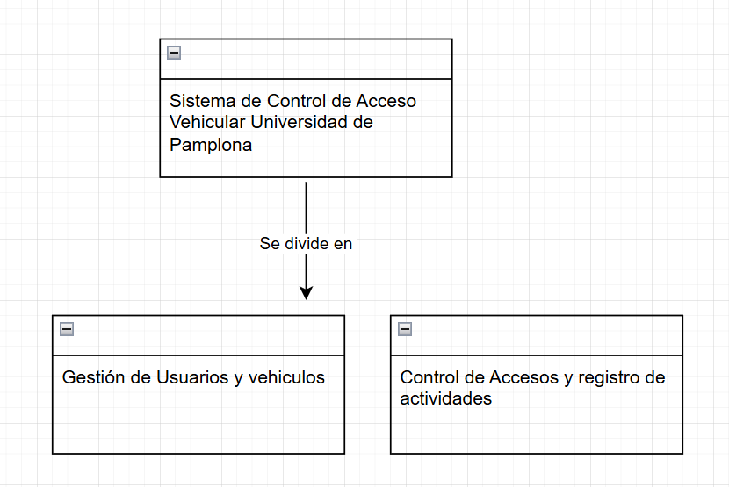

*Figura 1: Diagrama de subsistemas*

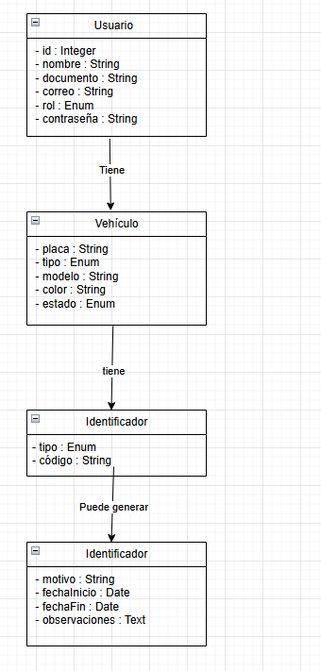

*Figura 2:* Diagrama de Tipos – Subsistema "Gestión de Usuarios y Vehículos"

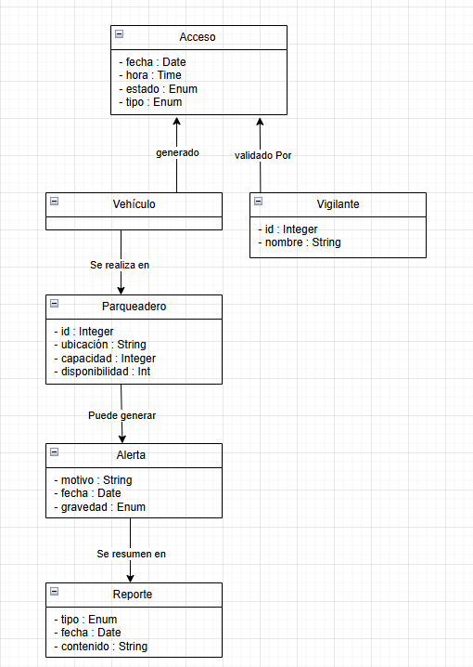

*Figura 3:* Diagrama de Tipos – Subsistema "Control de Accesos y Registro de Actividades"

1.5.2. Plantilla para tipo de objetivos

|  |  |
| --- | --- |
| Tipo: | Usuario |
| Versión | 1.0 (13/05/2025) |
| Autores | Asly Acuña, Kevin Medina, Alejandro Morales, Owen Fuentes, Erick Usuche |
| Requisitos asociados | RI–01 (Gestión de usuarios y roles |
| Descripción | Este tipo {concreto} representa a una persona autorizada para usar el parqueadero, ya sea como estudiante, docente, administrativo o visitante. |
| Supertipos |  |
| Subtipos |  |
| Componentes | id : Integer, nombre : String, documento : String, correo : String, rol : Enum, contraseña : String |
| Comentarios | Puede tener múltiples vehículos asociados según su perfil. |

|  |  |
| --- | --- |
| Tipo: | Vehículo |
| Versión | 1.0 (13/05/2025) |
| Autores | Asly Acuña, Kevin Medina, Alejandro Morales, Owen Fuentes, Erick Usuche |
| Requisitos asociados | RI–02 (Registro de vehículos de usuarios) |
| Descripción | Este tipo {concreto} representa los vehículos registrados para ingresar al parqueadero universitario. |
| Supertipos |  |
| Subtipos |  |
| Componentes | placa : String, tipo : Enum, modelo : String, color : String, estado : Enum |
| Comentarios | Cada vehículo se vincula con un identificador único y puede estar activo o inactivo. |

|  |  |
| --- | --- |
| Tipo: | Acceso |
| Versión | 1.0 (13/05/2025) |
| Autores | Asly Acuña, Kevin Medina, Alejandro Morales, Owen Fuentes, Erick Usuche |
| Requisitos asociados | RI–03 (Control de ingreso y salida vehicular) |
| Descripción | Este tipo {concreto} representa los eventos de entrada o salida registrados en el sistema. |
| Supertipos |  |
| Subtipos |  |
| Componentes | fecha : Date, hora : Time, estado : Enum, tipo : Enum, métodoValidación : Enum |
| Comentarios | Puede estar asociado a una alerta o a una validación manual del vigilante. |

|  |  |
| --- | --- |
| Tipo: | Parqueadero |
| Versión | 1.0 (13/05/2025) |
| Autores | Asly Acuña, Kevin Medina, Alejandro Morales, Owen Fuentes, Erick Usuche |
| Requisitos asociados | RI–04 (Gestión de disponibilidad del parqueadero) |
| Descripción | Este tipo {concreto} representa el espacio físico donde se registran accesos vehiculares. |
| Supertipos |  |
| Subtipos |  |
| Componentes | id : Integer, ubicación : String, capacidad : Integer, disponibilidad : Integer |
| Comentarios | Permite registrar cuántos espacios están disponibles en tiempo real. |

1.5.3 Plantillas para asociaciones entre tipo

|  |  |
| --- | --- |
| Asociación | tiene entre Usuario y Vehículo |
| Versión | 1.0 (13/05/2025) |
| Autores | Asly Acuña, Kevin Medina, Alejandro Morales, Owen Fuentes, Erick Usuche |
| Requisitos asociados | RI–02 (Registro y gestión de vehículos por usuario) |
| Descripción | Esta asociación representa que un usuario puede registrar uno o varios vehículos personales que estarán habilitados para el acceso. |
| Comentarios | Se deberá verificar que la placa no esté repetida y que el usuario tenga máximo un vehículo activo. |

|  |  |
| --- | --- |
| Asociación | genera entre Vehículo y Acceso |
| Versión | 1.0 (13/05/2025) |
| Autores | Asly Acuña, Kevin Medina, Alejandro Morales, Owen Fuentes, Erick Usuche |
| Requisitos asociados | RI–03 (Control de ingresos y salidas vehiculares) |
| Descripción | Esta asociación representa que un vehículo genera un registro de acceso al intentar ingresar o salir del campus |
| Comentarios | Cada intento de validación exitoso o fallido debe registrarse con fecha, hora y resultado. |

|  |  |
| --- | --- |
| Asociación | ocurre en entre Acceso y Parqueadero |
| Versión | 1.0 (13/05/2025) |
| Autores | Asly Acuña, Kevin Medina, Alejandro Morales, Owen Fuentes, Erick Usuche |
| Requisitos asociados | RI–04 (Control de espacios y disponibilidad en parqueaderos) |
| Descripción | Esta asociación representa que cada evento de acceso ocurre dentro de un parqueadero específico del campus |
| Comentarios | Esta relación permite registrar en qué sede o zona del campus fue generado el ingreso |

|  |  |
| --- | --- |
| Asociación | valida entre Vigilante y Acceso |
| Versión | 1.0 (13/05/2025) |
| Autores | Asly Acuña, Kevin Medina, Alejandro Morales, Owen Fuentes, Erick Usuche |
| Requisitos asociados | RI–05 (Validación manual de accesos por personal autorizado) |
| Descripción | Esta asociación representa que un vigilante puede validar manualmente ciertos accesos al sistema si hay problemas con el lector automático. |
| Comentarios | Puede aplicarse solo en casos especiales, como fallos del sistema o identificadores ilegibles. |

Tarea 2: Desarrollar el modelo de comportamiento del sistema

2.1 Objetivos

2.1.1 Objetivo General

Modelar el comportamiento dinámico del sistema a través de la definición de operaciones, estados y transiciones de los objetos del sistema, para la profundización en el conocimiento de los requisitos funcionales y la detección de posibles conflictos en su especificación.

2.1.2 Objetivos Específicos

Analizar los requisitos funcionales definidos, para detectar ambigüedades, contradicciones o vacíos que puedan afectar la lógica del sistema

Especificar las operaciones del sistema necesarias para representar el comportamiento esperado frente a las acciones de los usuarios y eventos del entorno.

Identificar los tipos de objetos con comportamiento significativo y definir sus estados y transiciones, reflejando su ciclo de vida dentro del sistema.

Representar gráficamente el comportamiento del sistema utilizando diagramas de estados y traza de eventos, facilitando la comprensión del flujo de ejecución y las interacciones.

2.2 Descripción

En esta tarea nos enfocamos en modelar el comportamiento dinámico del sistema, es decir, cómo reacciona el sistema frente a las acciones de los usuarios y los eventos que ocurren durante su funcionamiento. A partir de los requisitos funcionales obtenidos en la elicitación y expresados en forma de descripciones tradicionales y casos de uso, se definen las operaciones que el sistema debe realizar y se identifican los tipos de objetos con comportamiento relevante, detallando sus estados y las transiciones entre ellos.

El objetivo principal es asegurar que el sistema responda correctamente a situaciones como el registro de vehículos, la validación de acceso mediante lectura de placas, la generación de alertas ante accesos no autorizados, y la administración del parqueadero en tiempo real. Además, este análisis nos permite detectar posibles conflictos, ambigüedades o vacíos en la definición de requisitos, lo que ayuda a mejorar la precisión del diseño antes de programar.

Durante esta etapa, se definieron varias operaciones clave del sistema, como:

* Registrar un vehículo con su respectiva placa.
* Validar el acceso de un vehículo en tiempo real mediante lectura de placa.
* Generar un registro de acceso (permitido o denegado).
* Emitir alertas automáticas si se detecta un intento de ingreso no autorizado.
* Consultar el estado del parqueadero (espacios disponibles).
* Administrar los usuarios, vehículos y accesos desde una interfaz.

También se identificaron objetos con comportamiento dinámico significativo, como:

* Vehículo: cambia de estado cuando se autoriza o desautoriza su acceso.
* Acceso: pasa por estados como “pendiente”, “permitido” o “denegado”.
* Parqueadero: actualiza en tiempo real su disponibilidad.
* Alerta: se activa o se cierra según se resuelva el evento.

Estos comportamientos se representarán mediante diagramas de estados y diagramas de traza de eventos, lo que facilita visualizar el flujo de ejecución del sistema y las interacciones entre los usuarios y el sistema. Este modelado no solo permite validar la lógica del sistema, sino que también sirve de base para las etapas posteriores de diseño, codificación y pruebas

2.4 Productos entregables

Modelo de comportamiento como parte del DAS

El modelo de comportamiento representa cómo actúan los objetos del sistema frente a las operaciones y eventos que ocurren durante su ejecución. Para el Sistema Inteligente de Control de Acceso Vehicular, se identificaron los siguientes elementos dinámicos clave:

Operaciones del sistema:

Registrar un vehículo.

Validar acceso vehicular en tiempo real.

Generar eventos de acceso (permitido o denegado).

Emitir alertas ante accesos no autorizados.

Consultar estado de disponibilidad del parqueadero.

Administrar usuarios, vehículos y accesos.

Objetos con comportamiento significativo:

Vehículo: puede cambiar de estado entre autorizado y no autorizado.

Acceso: transita entre “pendiente”, “permitido” o “denegado”.

Parqueadero: actualiza su disponibilidad tras cada acceso.

Alerta: se activa ante un evento irregular y se cierra al resolverse.

**Diagramas desarrollados:**

**Diagrama de traza de eventos:** muestra la secuencia de interacción entre usuarios, sistema, base de datos y parqueadero durante la validación de acceso vehicular.

**Diagrama de estados:** representa el ciclo de vida del objeto Vehículo y sus transiciones según eventos del sistema.

**Plantilla de operación ValidarAccesoVehicular:** detalla las condiciones esperadas, posibles errores y resultados de la operación de validación de ingreso/salida vehicular.

Estos elementos permiten comprender el flujo de ejecución del sistema, facilitar la detección de inconsistencias lógicas, y servir como base para el diseño y la codificación.

Conflictos detectados durante el análisis

Durante el modelado del comportamiento se identificaron los siguientes conflictos que podrían afectar la implementación o funcionamiento del sistema:

Ambigüedad en el método de validación  
 No se define con claridad qué método tiene prioridad (QR o lectura de placas) ni cómo se gestiona la falla de uno de ellos.

Falta de manejo de excepciones en horarios restringidos  
 Aunque se menciona que el acceso debe ser denegado en horarios no habilitados, no se especifica si existe alguna excepción o criterio de flexibilidad.

Eventos no cubiertos por los requisitos actuales  
 No se detallan los flujos alternativos ante caídas de red, fallos de los lectores o errores del sistema. Esto dificulta anticipar comportamientos del sistema bajo condiciones no ideales.

Estado del vehículo poco definido  
 La transición entre estados del objeto Vehículo no contempla escenarios como vehículos con permisos temporales o condicionados.

Inconsistencias en la sincronización de datos  
En caso de validación offline o errores en tiempo real, no se especifica cómo se sincronizan luego los eventos o cambios en la disponibilidad del parqueadero.

Estos conflictos serán revisados y resueltos en la etapa de diseño detallado, para garantizar un comportamiento predecible y robusto del sistema en distintos escenarios.

2.5 Técnicas

Durante esta fase del análisis se emplearon tres técnicas fundamentales para modelar el comportamiento del sistema: la especificación de operaciones, el diagrama de traza de eventos y el diagrama de estados. A continuación, se presenta cada técnica con su respectiva aplicación al proyecto.

2.5.1 Plantilla para operaciones del sistema

Se utilizó la técnica de especificación formal de operaciones propuesta en la metodología (sección 4.4 del PDF), que permite detallar el comportamiento esperado del sistema ante una operación específica. Esta técnica emplea precondiciones, postcondiciones y manejo de excepciones para definir con claridad el efecto de una operación.

Operación especificada: ValidarAccesoVehicular

acción ValidarAccesoVehicular( placa: String, tipo: String )

post:

( placa está registrada

and vehículo está autorizado

and tipo = "entrada" or "salida"

and se registra el evento de acceso

and se actualiza el contador de espacios

and respuesta = Set{ "Acceso concedido" } )

or

( placa no registrada

and respuesta->includes( "Error 01: Vehículo no registrado" ) )

or

( vehículo no autorizado

and respuesta->includes( "Error 02: Acceso denegado" ) )

or

( lector de QR/placa falla

and respuesta->includes( "Error 03: Falla en dispositivo de entrada" ) )

2.5.2 Diagrama de traza de eventos

Este diagrama (también llamado diagrama de secuencia UML) muestra cómo interactúan los distintos elementos del sistema cuando se ejecuta la operación de validar acceso. Fue generado con base en el flujo típico del caso de uso.

Diagrama: Validación de acceso vehicular

Participantes:  
 Usuario, Sistema, BD (Base de Datos), Parqueadero

Flujo de eventos:

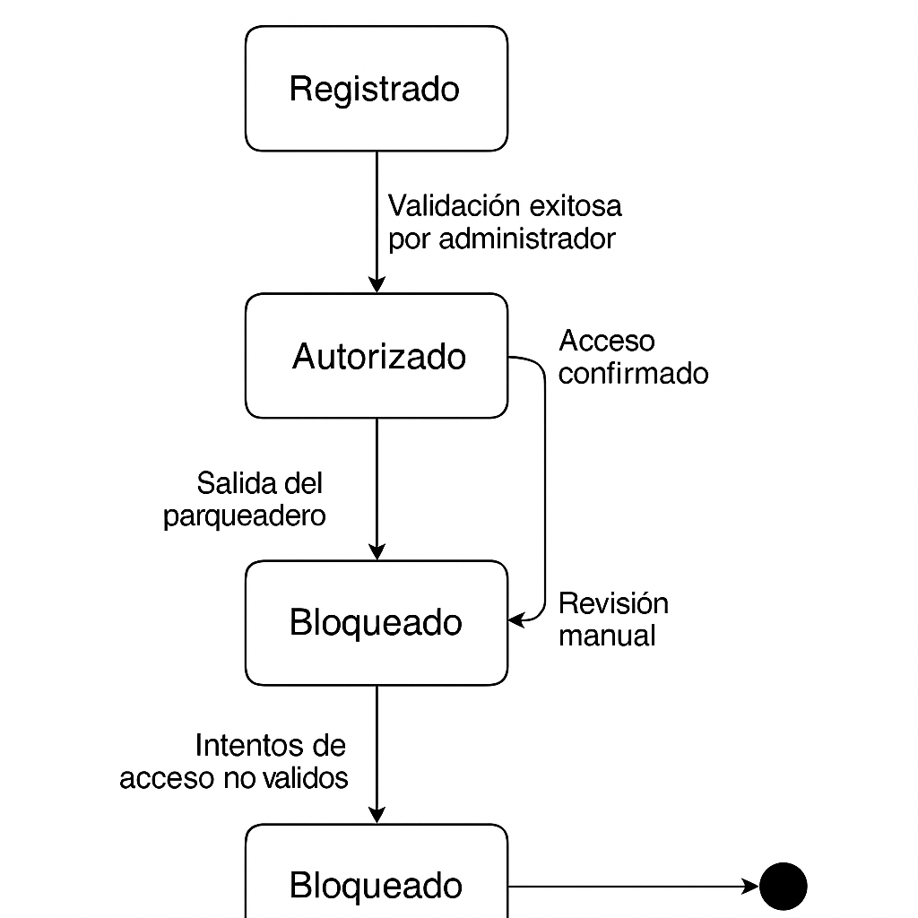

2.5.3 Diagrama de estados

Este diagrama modela los diferentes estados posibles de un objeto clave en el sistema, en este caso un Vehículo, y muestra cómo cambia de estado según eventos o condiciones.

Objeto modelado: Vehículo

Estados y transiciones:

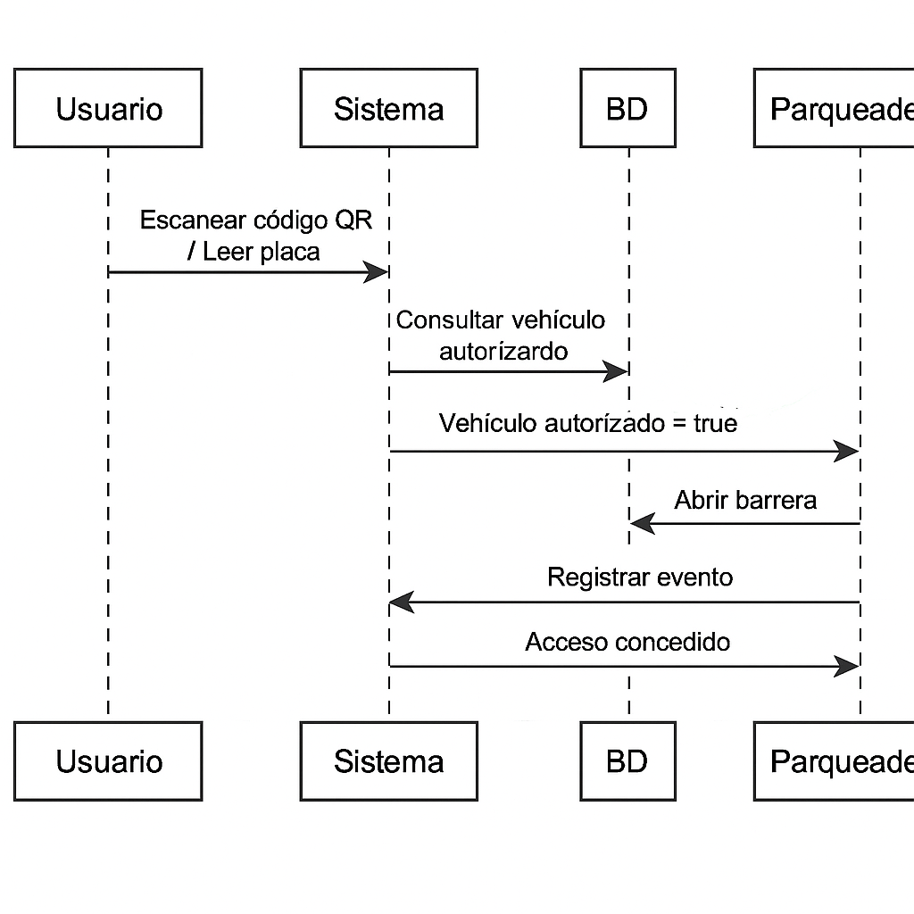

Tarea 3: Desarrollar prototipos

3.1 Objetivos

3.1.1 Objetivo General

Construir prototipos del sistema, que representen visualmente las interfaces y funcionalidades principales, con el propósito de la obtención de requisitos relativos a la interacción con el usuario, la detección de conflictos en los requisitos definidos y la profundización en su análisis.

31.2 Objetivos Específicos

Diseñar representaciones visuales de las pantallas del sistema, enfocadas en el registro de usuarios, la validación de accesos y la consulta de reportes.

Obtener observaciones sobre la usabilidad, organización y comprensión, mediante la revisión del prototipo por parte de usuarios representativos.

Detectar inconsistencias entre los flujos previstos (casos de uso) y la estructura actual del prototipo, como pasos omitidos, validaciones faltantes o ambigüedades en los requisitos funcionales y no funcionales

Evaluar la coherencia entre la experiencia del usuario ofrecida por el prototipo y los requisitos funcionales esperados

3.2 Descripción

En esta tarea se deben desarrollar prototipos que permitan tanto a los

clientes y usuarios como a los desarrolladores tener una idea más clara

del sistema a desarrollar e identificar nuevos requisitos o conflictos que

hayan permanecidos ocultos hasta el momento. Lo más habitual es que el

prototipo sea desechable, es decir, que una vez que se haya utilizado no se

desarrolle tomando su código como base.

3.3 Productos internos

No hay productos internos en esta tarea.

3.4 Productos entregables

Prototipo del sistema  
 Se desarrolló un prototipo funcional básico utilizando PHP y HTML, ejecutable en un entorno local como XAMPP o Laragon. Este enfoque permitió representar la interacción de los usuarios con el sistema de forma sencilla y directa, sin requerir una base de datos real o autenticación compleja.  
 El prototipo incluyó las siguientes pantallas:

Inicio de sesión simulado: Permite acceder al panel de control general.

Panel principal: Ofrece enlaces a las funciones básicas del sistema.

Formulario de registro de vehículos: Captura datos como placa, tipo, modelo y color.

Módulo de validación de acceso: Simula el ingreso de una placa y muestra si el acceso es permitido o denegado según una regla predefinida.

Aspectos de interfaz de usuarios del modelo de comportamiento   
 El modelo de comportamiento representa cómo actúan los objetos del sistema frente a las operaciones y eventos que ocurren durante su ejecución.  
 Se identificaron elementos dinámicos clave:

Operaciones como registrar vehículo, validar acceso, emitir alertas, consultar disponibilidad del parqueadero y administrar el sistema.

Objetos con comportamiento significativo: Vehículo (autorizado/no autorizado), Acceso (pendiente, permitido, denegado), Parqueadero (actualiza disponibilidad), Alerta (activa/cerrada).

Diagramas desarrollados:

Diagrama de traza de eventos (validación de acceso vehicular).

Diagrama de estados (objeto Vehículo y sus transiciones).

Plantilla de operación ValidarAccesoVehicular, que detalla condiciones, errores y respuestas del sistema.

Conflictos detectados  
 Durante el modelado del comportamiento se identificaron los siguientes conflictos:

Ambigüedad en el método de validación: No se define si tiene prioridad el QR o la lectura de placas ni cómo gestionar fallos.

Falta de manejo de excepciones en horarios restringidos: No se detalla si hay criterios de flexibilidad.

Eventos no cubiertos: No se especifican flujos alternativos ante fallas de red, lectores o errores del sistema.

Estado del vehículo poco definido: No contempla permisos temporales o condicionados.

Inconsistencias en la sincronización de datos: No se aclara cómo se sincronizan eventos offline o disponibilidad en tiempo real del parqueadero.

3.5 Técnicas

Para la construcción del prototipo del Sistema de Control de Acceso Vehicular de la Universidad de Pamplona, se aplicó la técnica de prototipado de sistemas software, descrita en la sección 4.6 de la metodología. Esta técnica consiste en representar de forma anticipada y operativa las funcionalidades clave del sistema mediante interfaces simuladas, con el fin de validar la lógica y facilitar la retroalimentación temprana.

En este caso, se desarrolló un prototipo funcional básico utilizando PHP y HTML, ejecutable en un entorno local como XAMPP o Laragon. Este enfoque permitió representar la interacción de los usuarios con el sistema de forma sencilla y directa, sin requerir una base de datos real o autenticación compleja.

* El prototipo incluyó las siguientes pantallas:
* Inicio de sesión simulado: Permite acceder al panel de control general.
* Panel principal: Ofrece enlaces a las funciones básicas del sistema.
* Formulario de registro de vehículos: Captura datos como placa, tipo, modelo y color.
* Módulo de validación de acceso: Simula el ingreso de una placa y muestra si el acceso es permitido o denegado según una regla predefinida.

